Môn học: Tiếng Việt Tiết 250
Tên bài học: ĐỌC MỘT BÀI THƠ VỀ THIÊN NHIÊN
Thời gian thực hiện: Thứ Ba ngày 11 tháng 3 năm 2025
I. YÊU CẦU CẦN ĐẠT
1.Sau bài học, HS thực hiện được
Biết chia sẻ một bài thơ đã đọc về thiên nhiên;
2. Vận dụng kiến thức vào giải quyết vấn đề trong thực tế cuộc sống:
3. Hình thành, phát triển phẩm chất, năng lực
Biết chia sẻ một bài thơ đã đọc về thiên nhiên với bạn bè, thầy cô;
Yêu thích môn học, biết lắng nghe và trao đổi tích cực.
Hình thành năng lực hợp tác qua việc thực hiện các hoạt động nhóm, năng lực tự học, tự giải quyết vấn đề, năng lực sáng tạo qua các hoạt động đọc, viết.
Chăm chỉ: Có ý thức vận dụng kiến thức, kĩ năng vào đời sống hằng ngày.
II. ĐỒ DÙNG DẠY HỌC
1.Giáo viên: SHS, VTV, VBT, SGV, phiếu HT, bảng nhóm.
+ Ti vi/ máy chiếu/ bảng tương tác, tranh ảnh SHS
2.Học sinh: Sách, vở, vở bài tập, bảng con
III. CÁC HOẠT ĐỘNG DẠY HỌC

Hoạt động của giáo viên | Hoạt động của học sinh
1. Hoạt động mở đầu ( 3’)  - Cả lớp hát, chơi trò chơi vận động  - GV nhận xét  - GV giới thiệu bài mới  2. Hoạt động luyện tập:( 29’)  Hoạt động 1: Chia sẻ về bài thơ đã đọc, biết viết vào phiếu đọc sách những điều em đã chia sẻ.  Mục tiêu: Học sinh biết chia sẻ một bài thơ về quê hương đã đọc, biết viết vào phiếu đọc sách những điều em đã chia sẻ.  Phương pháp, hình thức tổ chức: vấn đáp, thảo luận nhóm đôi.  Cách tiến hành:  Yêu cầu HS xác định yêu cầu của BT 1a.  - HD HS chia sẻ với bạn trong nhóm nhỏ về tên bài thơ, tập thơ, tác giả, điều em thích về từ ngữ, hình ảnh, cảm xúc của em khi đọc bài thơ…..  - Một vài HS chia sẻ trước lớp.  - HD hs viết vào phiếu đọc sách tên bài thơ, tập thơ, tác giả, điều em thích về từ ngữ, hình ảnh, cảm xúc khi đọc bài thơ  - Một vài HS chia sẻ Phiếu đọc sách trước lớp.  - GV nhận xét, tuyên dương  Hoạt động 2: Chơi trò chơi Nhà nông nhí:  Mục tiêu: HS biết kể tên các loài cây và nói về một loài cây mà mình biết.  Phương pháp, hình thức tổ chức: Trò chơi.  Cách tiến hành:  - Yêu cầu HS xác định yêu cầu của BT2  - Tổ chức trò chơi Nhà nông nhí  + Cách chơi: HS chia 6 nhóm, khi có hiệu lệnh các nhóm lần lượt bấm chuông và đưa ra tên loài cây, hết thời gian nhóm nào kể được nhiều tên loài cây thì nhóm đó chiến thắng.  - HS nói trong nhóm về một loài cây mà mình biết ( tên, đặc điểm, lợi ích…)  -GV tổng kết – nhận xét trò chơi  3. Hoạt động vận dụng trải nghiệm  ( 3’)  -Dặn các em về nhà đọc lại bài và trả lời các câu hỏi của bài.  -Chuẩn bị bài tiết sau.  -Nhận xét tiết học. | - Cả lớp thực hiện  - HS xác định yêu cầu của BT 1a.  - HS chia sẻ về tên bài thơ, tập thơ, tác giả, điều em thích về từ ngữ, hình ảnh, cảm xúc về bài thơ…..  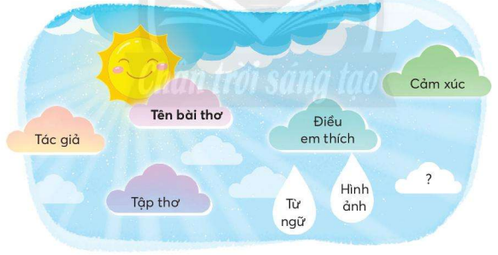  - HS viết vào Phiếu đọc sách tên bài thơ, tập thơ, tác giả, điều em thích về từ ngữ, hình ảnh, cảm xúc khi đọc bài thơ…..  - HS chia sẻ  - HS xác định yêu cầu  - HS tham gia trò chơi  - Nói về một loài cây.  - HS lắng nghe
IV. ĐIỀU CHỈNH SAU BÀI DẠY (nếu có)
………………………………………………………………………………………………………………………………………………………………………………………………………………………………………………………………………

